Муниципальное бюджетное дошкольное образовательное учреждение
детский сад № 47 «Золотой петушок»
МБДОУ детский сад № 47 «Золотой петушок»

Выступление на родительском университете:
«Польза ингаляций для детей дошкольного возраста»

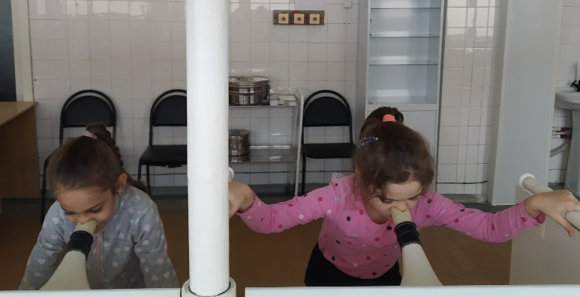

Подготовила
воспитатель Перфильева А. А.

Хотелось бы начать с того, что Пятигорский ингаляторий считается крупнейшим в стране лечебным учреждением подобного рода.
Ингаляционный метод лечения минеральными водами стал применяться на Пятигорском курорте с 1926 года. Первый ингаляторий, открытый А. Н. Крюковым, насчитывал 2 ингаляторных аппарата и находился в здании Ермоловской лечебнице.
Пятигорский ингаляторий был построен 17 июня 1974 года под авторским контролем А. В. Вирабова, заслуженного врача РСФСР, кандидата медицинских наук, который более 60 лет посвятил развитию ингаляционной терапии на КМВ. Для ингалятория были сконструированы аппараты для тепловлажных и индивидуальных минеральных ингаляций, которые применяются в ингаляториях КМВ и наиболее бережно сохраняют минеральные и газовые свойства природной воды. В настоящее время ингаляторий хранит традиции использования природных минеральных вод.
Ингаляционная терапия показана как взрослым, так и детям для профилактики и лечения заболеваний верхних дыхательных путей, общего оздоровления и укрепления иммунитета. Двери ингалятория открыты не только для курортников, которые приехали поправить свое здоровье по путевке, но также и для иногородних и местных жителей Пятигорска. Наш детский сад является единственным садом, который сотрудничает с ингаляторием, наши воспитанники в сопровождении сотрудников ДОУ ходят на процедуры круглый год. Хотим обратить внимание на то, что ингаляторий находится всего в трёхстах метрах от нашего детского сада, путь туда занимает меньше пяти минут.
В период распространения сезонных острых респираторных вирусных инфекций заболеть может каждый, так как обычно инфекция передаётся воздушно-капельным путем. Самый действенный способ укрепить иммунитет и защитить себя и свою семью от сезонных ОРВИ, гриппа и даже коронавирусной инфекции - это профилактика. Ингаляции — это прекрасный метод профилактики вышеуказанных инфекций. Ингаляция является физиологической процедурой, направленной на лечение и оздоровление носоглотки, трахей, бронхов, лёгких. Она позволяет лечебным веществам проникать глубоко в верхние дыхательные пути, оказывать быстрый терапевтический эффект на их слизистую.
Для всех ингаляций используются углекисло-сероводородная, углекисло-гидрокарбонатная вода, которая напрямую подаётся из скважин.
Поговорим же о благоприятном влиянии минеральных ингаляций.
Главный принцип аппаратов для ингаляций – это максимальное сохранение газовых и минеральных свойств минеральной воды. Устройство аппаратов таково, что вода в них поступает в прохладном виде, а прогревается уже в период полета теплым воздухом, который находится в камере устройств, тем самым сберегая все ценные элементы.
Во время проведения процедуры в органы дыхания поступают частички минеральных солей, оседающих на всей поверхности слизистой оболочки. Ни одному спрею не под силу проникнуть так глубоко, как легкому аэрозольному пару.

